Material de Estudio 3° Medio: Guía N°1

¿Qué debería saber para trabajar la guía N° 1 de Lengua y Literatura?

Trabajaremos en la
Unidad N° 1: Diálogo, literatura y efecto estético
Objetivo: Leer para evaluar y reflexionar mediante el diálogo con otros sobre el efecto estético que produce en ellos la lectura de diversas obras literarias.

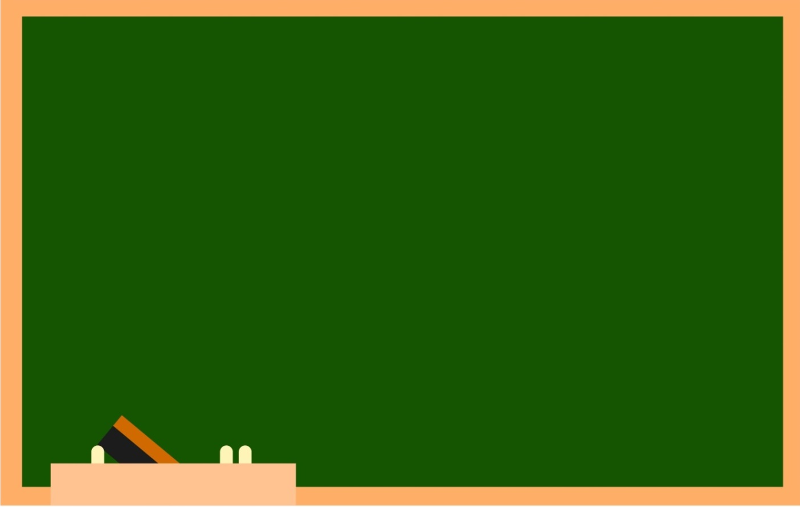
Organización del Trabajo

1.- Leer el Material de estudio: Guía N° 3
2.- Realizar guía N° 3
3.- Participar de ayudantías a través de plataformas virtuales
4.- Participar de Foro de cierre de la Actividad N° 3
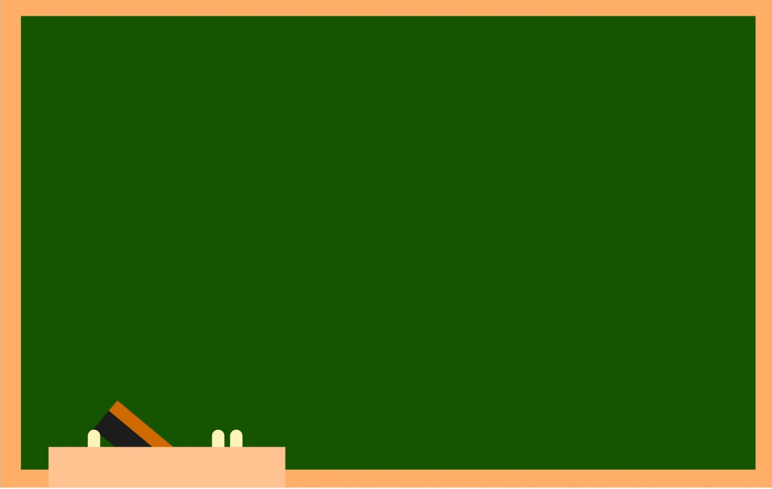
Efecto Estético
Se puede entender la Estética como una filosofía del arte, la ciencia que se encarga del estudio de la belleza, de qué es bello, cuáles son las características de lo bello, la búsqueda de la Verdad a través del arte, la percepción y la sensación en el ser humano... Todos estos elementos se incluyen en el ámbito de estudio de la Estética.
En el ámbito relativo a las letras, la estética estudia los recursos utilizados y los objetivos perseguidos por el artista. Mientras que una orientación clásica aborda el estudio estético en las letras desde el punto de vista de su adecuación a los cánones tradicionales o su cercanía a la Verdad, más tarde, como en otros campos del arte, se estudian los objetivos e intenciones del artista y los efectos y percepciones en el lector.
En relación a la percepción del lector, Umberto Eco en su ensayo "Obra Abierta" sostiene que se entiende toda obra literaria como obra inacabada hasta el momento en que entra en acción la perspectiva del lector, su interpretación basada en su propio bagaje cultural y personal.

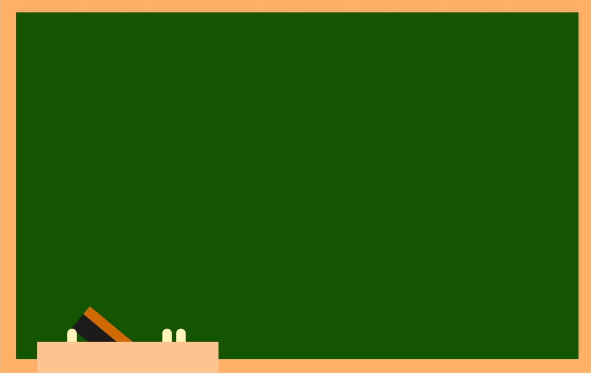
Habilidades específicas: Conceptos

Guía de Trabajo N° 1: Lengua y Literatura 3° Medio
Nombre del Estudiante
Unidad N° 1 | Diálogo: Literatura y su efecto estético
Instrucciones generales
1.- La presente guía tiene como finalidad que usted progrese en su aprendizaje.
2.- Si usted participa de las clases presenciales tiene que traer su guía desarrollada a la siguiente clase que le corresponda de forma presencial.
3.- Si usted está trabajando vía remota tiene que entregar su guía desarrollada a través de la plataforma Classroom. La fecha de entrega estará en la misma plataforma, al igual que el material digital.

Objetivo: Leer para evaluar y reflexionar mediante el diálogo con otros sobre el efecto estético que produce en ellos la lectura de diversas obras literarias.

Antes de la lectura
I.- Responda las siguientes interrogantes:

1.- ¿Cómo definiría usted efecto estético?
2.- ¿Todas las obras literarias tienen los mismos efectos en los lectores? ¿Por qué?

Durante la Lectura:
II.- Lea los siguientes textos y responda las preguntas que en relación a ellos se realizan.

Texto 1: Animarse a Volar (Jorge Bucay)
..Y cuando se hizo grande, su padre le dijo:
-Hijo mío, no todos nacen con alas. Y si bien es cierto que no tienes obligación de volar, opino que sería penoso que te limitaras a caminar teniendo las alas que el buen Dios te ha dado.
-Pero yo no sé volar – contestó el hijo.
-Ven – dijo el padre.
Lo tomó de la mano y caminando lo llevó al borde del abismo en la montaña.
-Ves hijo, este es el vacío. Cuando quieras podrás volar. Sólo debes pararte aquí, respirar profundo, y saltar al abismo. Una vez en el aire extenderás las alas y volarás...
El hijo dudó.
-¿Y si me caigo?
-Aunque te caigas no morirás, sólo algunos machucones que harán más fuerte para el siguiente intento –contestó el padre.
El hijo volvió al pueblo, a sus amigos, a sus pares, a sus compañeros con los que había caminado toda su vida.
Los más pequeños de mente dijeron:
-¿Estás loco?
-¿Para qué?
-Tu padre está delirando...
-¿Qué vas a buscar volando?
-¿Por qué no te dejas de pavadas?
-Y además, ¿quién necesita?
Los más lúcidos también sentían miedo:
-¿Será cierto?
-¿No será peligroso?
-¿Por qué no empiezas despacio?
-En todo casa, prueba tirarte desde una escalera.
-...O desde la copa de un árbol, pero... ¿desde la cima?
El joven escuchó el consejo de quienes lo querían.
Subió a la copa de un árbol y con coraje saltó...
Desplegó sus alas.
Las agitó en el aire con todas sus fuerzas... pero igual... se precipitó a tierra... Con un gran chichón en la frente se cruzó con su padre:
-¡Me mentiste! No puedo volar. Probé, y ¡mira el golpe que me di!. No soy como tú. Mis alas son de adorno... – lloriqueó.
-Hijo mío – dijo el padre – Para volar hay que crear el espacio de aire libre necesario para que las alas se desplieguen.
Es como tirarse en un paracaídas... necesitas cierta altura antes de saltar.
Para aprender a volar siempre hay que empezar corriendo un riesgo.
Si uno quiere correr riesgos, lo mejor será resignarse y seguir caminando como siempre.

Trabajo Individual

Pregunta | Respuesta
1.- ¿Cuál es la enseñanza que quiere dejar el padre a su hijo?

2.- Si usted hubiese sido el joven ¿se hubiese lanzado desde la copa del árbol? ¿Por qué?

3.- Si usted hubiese sido uno de los amigos del joven ¿hubiese sido del grupo “los pequeños de mente” o “los más lúcidos”? ¿Por qué?

4.- Considerando la caída que tuvo el joven, si usted pudiera elegir ¿se atrevería a volar o preferiría seguir caminando? ¿por qué?

5.- ¿Cómo calificaría la enseñanza del padre al joven? ¿Por qué?

6.- ¿Qué sentimiento y/o emoción nacen en usted al leer el relato?

Texto 2: El Elefante encadenado (Jorge Bucay)

Cuando yo era chico me encantaban los circos, y lo que más me gustaba de los circos eran los animales. También a mí como a otros, después me enteré, me llamaba la atención el elefante. Durante la función, la enrome bestia hacia despliegue de su tamaño, peso y fuerza descomunal... pero después de su actuación y hasta un rato antes de volver al escenario, el elefante quedaba sujeto solamente por una cadena que aprisionaba una de sus patas clavada a una pequeña estaca clavada en el suelo. Sin embargo, la estaca era solo un minúsculo pedazo de madera apenas enterrado unos centímetros en la tierra. Y aunque la cadena era gruesa y poderosa me parecía obvio que ese animal capaz de arrancar un árbol de cuajo con su propia fuerza, podría, con facilidad, arrancar la estaca y huir. El misterio es evidente: ¿Qué lo mantiene entonces? ¿Por qué no huye? Cuando tenía 5 o 6 años yo todavía en la sabiduría de los grandes. Pregunté entonces a algún maestro, a algún padre, o a algún tío por el misterio del elefante. Alguno de ellos me explicó que el elefante no se escapaba porque estaba amaestrado. Hice entonces la pregunta obvia: -Si está amaestrado, ¿por qué lo encadenan? No recuerdo haber recibido ninguna respuesta coherente. Con el tiempo me olvide del misterio del elefante y la estaca... y sólo lo recordaba cuando me encontraba con otros que también se habían hecho la misma pregunta. Hace algunos años descubrí que por suerte para mí alguien había sido lo bastante sabio como para encontrar la respuesta: El elefante del circo no se escapa porque ha estado atado a una estaca parecida desde muy, muy pequeño. Cerré los ojos y me imaginé al pequeño recién nacido sujeto a la estaca. Estoy seguro de que en aquel momento el elefantito empujó, tiró, sudó, tratando de soltarse. Y a pesar de todo su esfuerzo, no pudo. La estaca era ciertamente muy fuerte para él. Juraría que se durmió agotado, y que al día siguiente volvió a probar, y también al otro y al que le seguía... Hasta que un día, un terrible día para su historia, el animal aceptó su impotencia y se resignó a su destino. Este elefante enorme y poderoso, que vemos en el circo, no se escapa porque cree -pobre- que NO PUEDE. Él tiene registro y recuerdo de su impotencia, de aquella impotencia que sintió poco después de nacer. Y lo peor es que jamás se ha vuelto a cuestionar seriamente ese registro. Jamás... jamás... intentó poner a prueba su fuerza otra vez.

Pregunta | Respuesta
1.- ¿Qué siente al saber que el elefante ha pasado toda su vida encadenado?

2.- ¿Por qué cree usted que el Elefante a pesar de su tamaño nunca cortó sus cadenas?
3.- ¿Cómo podría relacionar esta lectura con lo que le puede suceder al ser humano?
4.- ¿Cuál es la parte más significativa del relato para usted? ¿Por qué?

Trabajo Grupal On line

III.- Cree un grupo de whatsapp con un mínimo de 3 integrantes y un máximo de 4 (además incluya a la profesora) en el cual conversen guiándose por las siguientes interrogantes:

1.- ¿Qué mensaje entrega el texto “Animarse a Volar” (Jorge Bucay)?
2.- ¿Qué mensaje entrega el texto “El elefante encadenado” (Jorge Bucay)?
3.- ¿Qué sentimientos y/o emociones surgen en usted tras la lectura del cuento “Animarse al Volar”? ¿Por qué?
4.- ¿Qué sentimientos y/o emociones surgen en usted tras la lectura del cuento “El elefante encadenado”? ¿Por qué?
5.- Como grupo ¿qué ideas comparten y en qué ideas discrepan?

Después de la Lectura

Individual

IV.- Responda las siguientes preguntas:

1.- ¿Cómo se relaciona una obra literaria con la experiencia personal de un lector?
2.- ¿Cómo se puede explicar que una obra literaria tenga diferentes efectos en los lectores?
3.- ¿Influye el intercambio de puntos de vista para comprender una obra literaria?

